Verkeersbesluit instellen zonaal parkeerverbod Eysinkweg
Nr. 2022/1138566

Burgemeester en wethouders van de gemeente Haarlem,
gelet op de Wegenwet, de Wegenverkeerswet 1994 (hierna: WVW 1994), het Reglement Verkeersregels en Verkeerstekens 1990 (hierna: RVV 1990), het Besluit Administratieve Bepalingen inzake het Wegverkeer (hierna: BABW) en de Uitvoeringsvoorschriften van het Besluit Administratieve Bepalingen inzake het Wegverkeer (hierna: Uitvoeringsvoorschriften BABW).
Overwegende
dat de Eysinkweg gelegen is binnen de bebouwde kom van Haarlem;
dat de Eysinkweg eigendom is van, en in beheer is bij ProRail;
dat de Eysinkweg een weg is als bedoeld in artikel 18, lid 1 onder d van de WVW 1994;
dat gelet op bovengenoemd artikel het college van burgemeester en wethouders van Haarlem bevoegd is verkeersbesluiten te nemen voor deze wegen;
dat de bevoegdheid voor het nemen van verkeersbesluiten door het college van burgemeester en wethouders van Haarlem is gemandateerd aan het afdelingshoofd Beheer en Beleid Openbare Ruimte;
dat de gemeentelijke wegencategorisering van Haarlem is opgenomen in de Structuurvisie Openbare Ruimte (hierna: SOR);
dat deze categorisering aansluit op de categorisering, zoals bedoeld in het landelijke beleid Duurzaam Veilig;
dat de Eysinkweg gecategoriseerd is als erftoegangsweg binnen de bebouwde kom en de weg daarmee deel uitmaakt van het verblijfsgebied;
dat de verkeersfunctie in een verblijfsgebied ondergeschikt is aan de verblijfsfunctie;
dat de Eysinkweg is gelegen tussen de rotonde met de Pijlslaan en de Lutherlaan, waarbij aan de westzijde spoorinfrastructuur is gelegen en aan de oostzijde de aldaar gevestigde winkels en bedrijven op de Eysinkweg ontsluiten;
dat aan de westzijde van de Eysinkweg langs de rijbaan parkeerstroken zijn aangelegd en aan de oostzijde -aan de zijde van de winkels en bedrijven- een trottoir is aangelegd;
dat de Eysinkweg in het verleden aan de zijde van de Lutherlaan een doodlopende weg was waardoor enkel bestemmingsverkeer van de weg gebruik maakte, doch dat door de ontwikkelingen op Plaza West de Eysinkweg thans aansluit op dat gebied;
dat in de afgelopen jaren de bedrijvigheid aan de Eysinkweg sterk in toegenomen door de komst van meer soorten winkels en bedrijven en de aansluiting op Plaza West;
dat de opengestelde aansluiting met de Lutherlaan meer bestuurders en vooral vaker fietsers gebruik maken van de Eysinkweg;
dat dit betekent dat er meer verkeer en meer mengeling van modaliteiten op de Eysinkweg is ontstaan terwijl de verkeersruimte aanzienlijk krapper is geworden en de weg geen rijbaanscheiding of afzonderlijke fietsvoorzieningen heeft;
dat door bevoorradend verkeer van de bedrijven aan de Eysinkweg vaak ingewikkelde manoeuvres op de rijbaan moet worden gemaakt om de bedrijven te bereiken of te verlaten;
dat de verkeersbewegingen van dit bevoorradend verkeer regelmatig conflicteert met het gebruik van de weg door andere groepen weggebruikers;
dat risicovolle situaties versterkt worden door geparkeerde auto's langs de Eysinkweg op plaatsen waar zij hinder kunnen veroorzaken zowel voor langsrijdende bestuurders als voor bestuurders die in- of uitritten trachten op te rijden;
dat deze geparkeerde voertuigen thans vaak met twee wielen op de stoep geparkeerd staan;
dat stringente handhaving op dit onjuiste parkeergedrag alleen maar leidt tot een verdere versmalling van de vrije rijbaanbreedte omdat deze geparkeerde voertuigen dan in z'n geheel op de rijbaan worden geparkeerd;
dat de geparkeerde voertuigen in de huidige situatie al zorgen voor zichthinder waardoor een onveilige verkeerssituatie, hinder en overlast ontstaat, en dat door geparkeerde voertuigen minder ruimte is voor voetgangers om veilig gebruik te maken van de Eysinkweg;
dat aan de spoorzijde van de Eysinkweg parkeerstroken zijn aangelegd, en de expeditie, laden/lossen en parkeren ten behoeve van werknemers en bezoekers van de aldaar gevestigde bedrijven op eigen kavel geregeld wordt;
dat om bovenstaande redenen het gewenst is dat een parkeerverbod wordt ingesteld op de Eysinkweg tussen de rotonde met de Pijlslaan en de Lutherlaan;
dat een in te stellen parkeerverbod niet leidt tot verlies van parkeercapaciteit;
dat deze maatregel wordt gerealiseerd door het instellen van een parkeerverbodszone door middel van het plaatsen van begin/einde zoneborden E1 van bijlage 1 van het RVV 1990 op de Eysinkweg ter hoogte van de aansluiting op de rotonde met de Pijlslaan en ter hoogte van de slagbomen nabij de Lutherlaan;
dat gelet op artikel 12 van het BABW voor het plaatsen van bord E1 van bijlage 1 van het RVV 1990 een verkeersbesluit is vereist;
dat gelet op artikel 2 van de WVW 1994 de hiervoor benoemde verkeersmaatregel strekt tot het verzekeren van de veiligheid op de weg en het in stand houden van de weg en het waarborgen van de bruikbaarheid daarvan;
dat gelet op artikel 2 van de WVW 1994 het zoveel mogelijk waarborgen van de vrijheid van het verkeer in het geding komt met uitvoeren van de hiervoor benoemde verkeersmaatregel;
dat gelet op alle voorgaande overwegingen het zoveel mogelijk waarborgen van de vrijheid van het verkeer ondergeschikt is aan het verzekeren van de veiligheid op de weg en het in stand houden van de weg en het waarborgen van de bruikbaarheid daarvan;
dat gelet op artikel 23 van het BABW de eigenaar van de weg, ProRail, is gehoord en instemt met de verkeersmaatregel;
dat gelet op artikel 24 van het BABW overleg is gevoerd met de gemandateerde van de politie;
dat de politie heeft ingestemd met de hierna genoemde verkeersmaatregel.

BESLUIT

Het college van burgemeester en wethouders van Haarlem besluit:
- door middel van het plaatsen van begin/einde zoneborden E1 van bijlage 1 van het RVV 1990 ter hoogte van de aansluiting op de rotonde met de Pijlslaan en ter hoogte van de slagbomen nabij de Lutherlaan, tot het instellen van een parkeerverbodszone op de Eysinkweg

Situatieschets
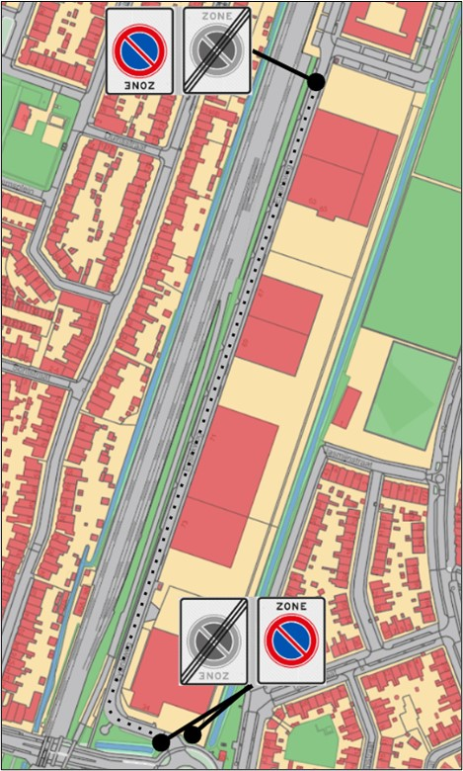

Aldus vastgesteld te Haarlem
Namens burgemeester en wethouders van Haarlem,

Dilshad Jabar
Hoofd afdeling Beheer en Beleid Openbare Ruimte

Dit besluit treedt in werking na bekendmaking in het Gemeenteblad. Belanghebbenden kunnen binnen zes weken na publicatie van dit besluit in het Gemeenteblad bezwaar maken bij burgemeester en wethouders van Haarlem, Postbus 511, 2003 PB te Haarlem. Het bezwaarschrift moet de naam en het adres vermelden van degene die bezwaar maakt, zijn ondertekend en de datum vermelden waarop het is opgesteld. Daarnaast verzoeken wij u om ook uw telefoonnummer en/of e-mailadres te vermelden. Dit maakt het makkelijker om contact met u op te nemen over uw bezwaarschrift. In het bezwaarschrift moet ook worden aangegeven tegen welk besluit bezwaar wordt gemaakt en waarom het bezwaar wordt gemaakt. Door het indienen van het bezwaarschrift wordt dit besluit niet opgeschort. Bij een spoedeisend belang kan degene die een bezwaarschrift heeft ingediend een voorlopige voorziening vragen aan de voorzieningenrechter van de rechtbank, sector bestuursrecht, postbus 1621, 2003 BR te Haarlem. Bij het indienen van een verzoek om voorlopige voorziening moeten griffierechten worden betaald.

